William Shakespeare

剧中人物DRAMATIS PERSONAE

**[dramatis personae](http://www.youdao.com/w/eng/dramatis_personae/" \l "keyfrom=dict.phrase.wordgroup)** 剧中人 ; 人物

秘诀就是根据剧中人（dramatis personae）的功能来分析民间故事

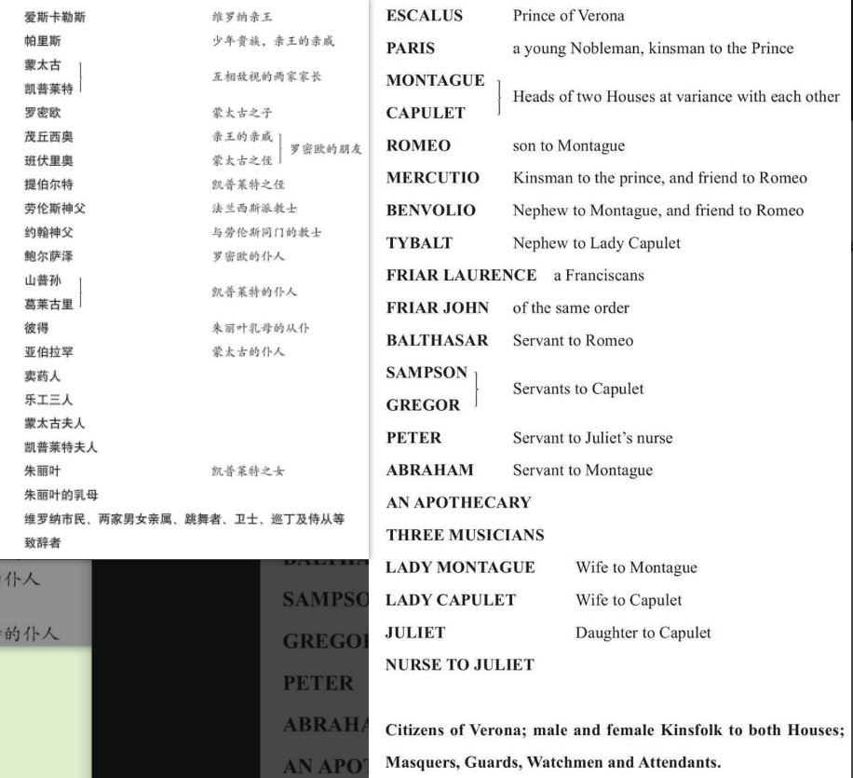

SCENE地点

Verona；Once（in the Fifth Act），at **Mantua**.

维罗纳；第五幕第一场在**曼图亚**

PROLOGUE（prologue）  
Enter Chorus.  
CHORUS Two households, both alike in dignity，  
In fair Verona, where we lay our scene，  
From ancient grudge break to new mutiny，  
Where civil blood makes civil hands unclean.  
From forth the fatal loins of these two foes  
A pair of star-cross'd lovers take their life；

Whose misadventur'd piteous overthrows  
Do with their death bury their parents'strife.  
The fearful passage of their death-mark'd love，  
And the continuance of their parents'rage，  
Which, but their children's end, **nought**could remove, Is now the two hours'traffc of our stage；  
The which if you with patient ears attend，  
What here shall miss, our **toil**shall strive to **mend**.  
Exit.

* V-T/V-I When people **toil**, they work very hard doing unpleasant or tiring tasks. 辛苦工作 [文学性]

#### **nought** /nɔːt/  **TEM8**

NUM **Nought** is the number 0. 零 [英国英语]

the figure 0

**（用于某些短语）无，乌有**

**2** (also **naught**) [uncountable] (literary) used in particular phrases to mean ‘nothing’*All our efforts have****come to nought*** (= have not been successful)*.*

#### **mend** /mɛnd/  **CET4 TEM4** ( mending, mended, mends )

V-T If you **mend** a tear or a hole in a piece of clothing, you repair it by sewing it. 修补

开场诗  
致辞者上念：  
故事发生在维罗纳名城，  
有两家门第相当的巨族，  
累世的宿怨激起了新争，  
鲜血把市民的白手污渎。  
是命运注定这两家仇敌，  
生下了一对不幸的恋人，  
他们的悲惨凄凉的陨灭，  
和解了他们交恶的尊亲。  
这一段生生死死的恋爱，  
还有那两家父母的嫌隙，  
把一对多情的儿女杀害，  
演成了今天这一本戏剧。  
交代过这几句挈领提纲，  
请诸位耐着心细听端详。（下）